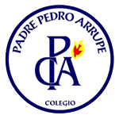
Artes visuales
Profesor Nelson Cáceres N

Guía de aprendizaje Nº1
Iº Medio
Unidad I:
“Grabado y Libro de artista”

El libro de artista es una tendencia en alza del arte contemporáneo y uno de los modos de expresión más versátiles para el artista gráfico. Poco a poco, gracias al impulso que adquiere su difusión desde las nuevas tecnologías, está cobrando tal magnitud que se convertido en una manifestación con entidad propia cuyo ámbito ya ha traspasado sobradamente lo editorial y literario.
LIBRO DE ARTISTA
Visión de un género artístico
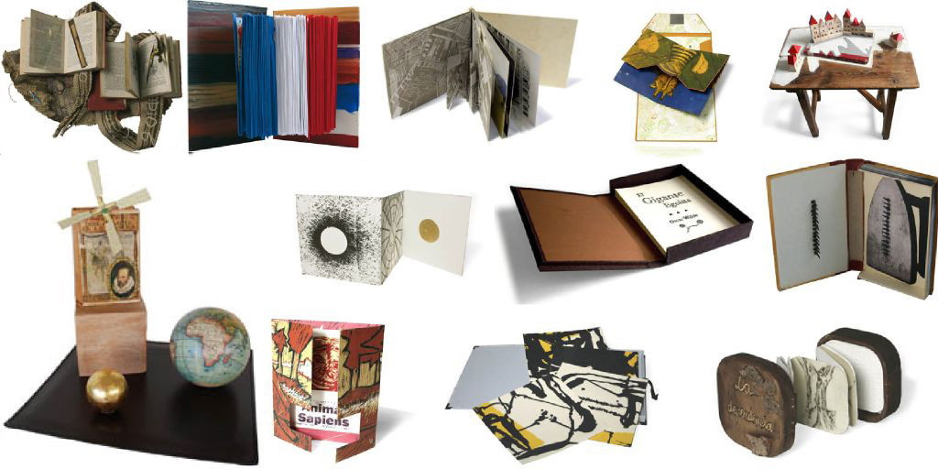
Cuando empezamos a hablar de libros de artista surge una pregunta inmediata, ¿pero qué es verdaderamente, un libro de artista?; una duda que está en la mente de muchas personas relacionadas directamente con el mundo del arte y al mismo tiempo un desconocimiento casi total para el resto. La respuesta más clara y breve sería: El libro de artista no es un libro de arte es una obra de arte.
La propia afirmación, indica la cualidad artística del libro de artista, diferenciación fundamental con el que podríamos denominar “libro común”.
El libro de artista es una obra de arte, concebida y realizada por un artista visual en su totalidad.
Es un medio de expresión con parámetros nuevos, totalmente diferenciados de la pintura, de la escultura, de obras literarias presentadas en libros, etc., esta diferenciación hace necesario un género artístico nuevo e independiente. Un género fundamentalmente interdisciplinario, como lo son el cine, el comic, el videoarte. Considerados ya como formas diferenciadas de expresión artística.
El libro de artista es una forma de expresión plástica surgida en la segunda mitad del s. XX; más concretamente en 1963, cuando Edward Ruscha, realiza la primera edición de Twenty-six Gasoline Stations (26 Estaciones de gasolina); y en 1966 Every building on the Sunset Strip, (1.000 ejemplares desplegables en acordeón). La diferenciación fundamental de estos libros es su concepción inicial, por el autor, como obras de arte, innovación dentro del amplio panorama de las artes.
Las obras de Ruscha, inician el concepto actual del libro de artista, según la historiadora y estudiosa del genero: Anne Moeglin-Delcroix (Esthétique du livre d’artiste. Bibliothèque Nationelle de France, París,1997). Se toma conciencia del libro como una entidad artística propia, creándose un nuevo género independiente, que será, por tanto, un género de arte contemporáneo.
Entre los precursores inmediatos de los libros de artista estarían:
Los poetas Mallarmé y Apollinaire, los futuristas italianos, los dadaistas y los constructivistas rusos, todos ellos vinculados a la ruptura del texto y de la página tradicional. Marcel Duchamp, vinculado a los movimientos DADA y surrealista e innovador de mil ideas nuevas: op-art, happenig, instalaciones, cajas contenedoras, arte conceptual, fluxus... Las nuevas formas de concebir los objetos de los surrealistas. Los poetas concretos y visuales de los años 60, con un mayor interés por el valor visual y espacial de la página.
Con esta experimentación, el libro aborda una escritura que ya no es propiamente o solamente literaria, es plástica. Nuevos soportes, formatos y materiales y un interés diferente por el soporte libro, se comienza a utilizar este medio, tradicional vehículo de textos literarios o teóricos, para otro uso: el de la experimentación plástica, iniciándose la era del libro de artista, como medio autónomo de expresión plástica, al margen de la tradición libresca o del arte convencional y por lo tanto la introducción de un nuevo género artístico.
Los libros de artista están, pues, a medio camino entre el libro común, soporte tradicional de la expresión literaria, y las obras plásticas convencionales (pintura, escultura, etc.). La aproximación a un lado o al otro de este espectro nos acercará a las distintas tipologías del libro de artista; unas veces cercanas a lo textual, a lo literario, y otras totalmente pictóricas, o escultóricas. Algunas obras son juegos visuales o táctiles y otras soporte para difusión de ideas y manifiestos.
El carácter totalmente interdisciplinario del libro de artista, ofrece a los artistas infinitas posibilidades combinatorias de técnicas artísticas, oficios artesanos, textos, etc., permitiendo una gran libertad creativa.
Los artistas visuales toman del libro común, inicialmente, el formato y el soporte tradicional del libro impreso; más tarde el concepto se amplia a todos los soportes históricos de transmisión escrita y a todos los materiales posibles.
ACTIVIDAD:
Reflexionemos de lo leído
1.- ¿Por qué crees tú, que el libro de artista es una obra en si misma?
2.- ¿Quiénes fueron los precursores de esta forma de arte?
3.- ¿Cree usted que el libro es solamente un soporte literario o también de uso plástico?
4.- Según lo leído, ¿A que cree usted que se debe el nacimiento de este sorporte?
5.- Crea un formato en el que harías un libro de artista.

